Конспект
индивидуального логопедической занятия
«Автоматизация звука [Ш]»

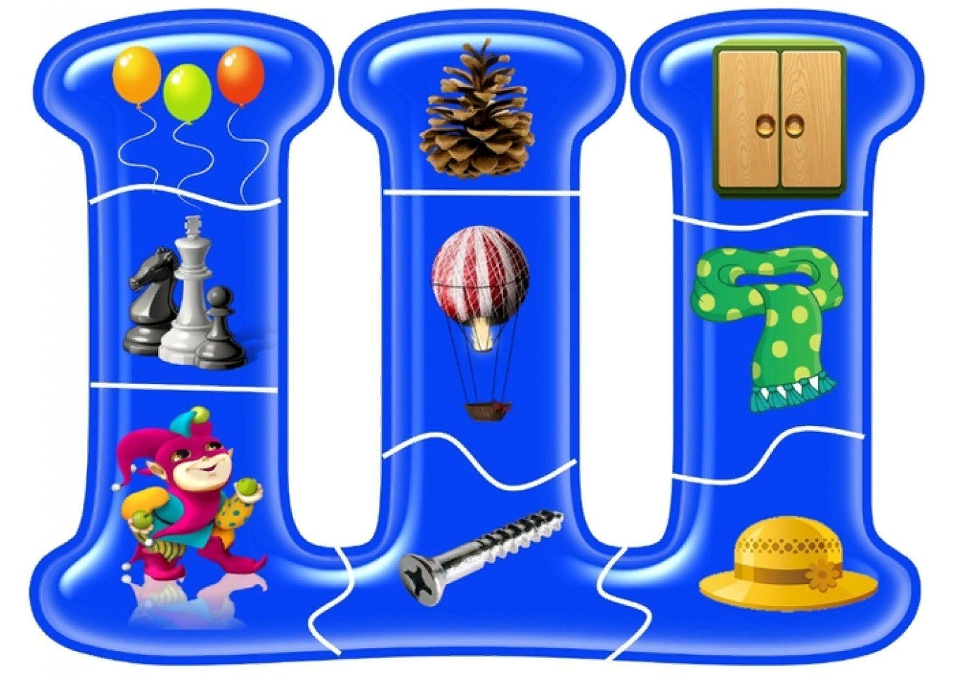

Подготовила и провела
Арсентьева Л.Ю.

г. Кирсанов

Тема: «Автоматизация звука [Ш]»
Цель: автоматизировать звук [Ш] в речи.
Задачи:
1. Коррекционно-образовательные:
- Продолжать вырабатывать умение давать характеристику звука [Ш];
- Закрепить умения придумывать слова на данный звук, слог;
- Продолжать учить составлять предложения с конкретным словом;
- Продолжать формировать умение давать грамматически правильный и полный ответ.
2. Коррекционно-развивающие:
- Подготовить органы артикуляции к артикуляционному укладу звука [Ш];
- Развивать артикуляционную моторику;
- Развивать фонематический слух, активизировать словарь;
- Развивать внимание, зрительное восприятие, память, мышление.
3. Коррекционно-воспитательные:
- Воспитывать у детей самоконтроль за речью;
- Формирование навыков сотрудничества, взаимодействия, самостоятельности, инициативности;
- Прививать любовь к русскому языку.

Демонстрационный материал:
Зеркала; картинки с артикуляционными упражнениями; таблица с обозначением акустической характеристики звуков; иллюстрация для автоматизации изолированного звука [Ш]; приложение №1, приложение №2, приложение №3.
Ход занятия:
I. Организационный момент.
- Здравствуй, садись.
- Успокаиваемся, настраиваемся на занятие.

II. Артикуляционная гимнастика.
- Сядь ровно, выпрями спинку, расправь плечи .
- Руки положили на стол.
- Смотрим на себя в зеркало.
- Делаем артикуляционную гимнастику:
“Сказка о Веселом Язычке”
Жил-был Весёлый Язычок. (Ребёнок показывает язычок)
Проснулся Язычок, широко-широко открыл окошко (Ребёнок открывает широко рот).
Выглянул он в окошко, посмотрел в одну сторону, в другую, вверх, вниз и спрятался (Ребёнок выполняет язычком инструкцию логопеда).
Посмотрел Язычок на часы, сколько время? (упражнение “Часики”)
Пришло время завтракать. Язычок решил погрызть орехи (упражнение “Орешки”). Не наелся наш Язычок, достал банку малинового варенья и стал его есть. (упражнение “Вкусное варенье”). Налил язычок горячий чай в чашечку и выпил его (упражнение “Чашечка”).
После завтрака Язычок почистил зубки (упражнение “Почистим нижние зубки”)
Решил Язычок дома сделать ремонт, побелить потолок (упражнение “Моляр”)
Устал наш Язычок, нужно ему отдохнуть. Лёг он на солнышке (упражнение “Лопаточка”- “Иголочка”)
Захотел Язычок покататься на качелях (упражнение “Качели”).Затем он покатался на лошадке (упражнение ”Лошадка”)
Улыбнулся Язычок (упражнение “Улыбка”-“Трубочка”), И вернулся домой.

III. Автоматизация изолированного звука.
- Отгадай загадку:
Нет ни рук, ни ног у зверя,
Ине нужно, не потеря -
Она легко в траве скользит,
А приблизишься - шипит.
(змея)

- Как шипит змея? (Ш-Ш-Ш)
- Сегодня мы будем работать со звуком [Ш]. А ты старайся всегда правильно его проговаривать.
- Посмотри на картинку и помоги змейке доползти до леса произнося звук [Ш].
По картинке ведет пальцем и произносит звук [Ш] (плавно, прерывисто, медленно)
- Дай характеристику (акустическую) звука [Ш]:
Звук [Ш]: согласный (т.к. воздух при произнесении встречает преграду);
глухой (т.к. голосовые связки не вибрируют) и всегда твердый.
- Если услышишь звук [Ш] среди других звуков, хлопни в ладоши:
[А]; [Н]; [Ш]; [О]; [Р]; [Ш]; [Д]; [Ш]; [Ш]; [С]; [Ш]

IV. Автоматизация звука в слогах.
- Повтори за мной:
ША-ША-ША; ШО-ШО-ШО; ШУ-ШУ-ШУ; ШИ-ШИ-ШИ
АШ-АШ; ОШ-ОШ; УШ-УШ; ИШ-ИШ; ЫШ-ЫШ; ЕШ-ЕШ
- Закончи слова, которые начинаются так:
ША... (шапка, шайба); ШУ... (шуба, шум); ШИ... (шишка, шина); ШО...(шов, шок)
ШТА... (штаны); ШКА... (шкаф); ШПА... (шпага); ШЛЕ,,, (шлем)
V. Автоматизация звука в словах.
- Назови слова на картинке приложение №1: (мышка, карандаш, шары, шляпа,лягушка, ландыш, камыш, шкаф, ромашка)
- Найди, где спрятался звук [Ш]: в начале, в середине, или в конце слова

VI. Автоматизация звука в предложениях.
- Найди среди наложенных друг на друга предметов картинку приложение №2: (машина, кошка, шар, груша, карандаш, вишня,...) и с этим словом придумай предложение.
Например: Папа купил новую машину. Кошка поймала мышку. У меня есть синий шар. Мама купила грушу. Миша точит карандаш. На тарелке лежит вишня.

VII. Автоматизация звука в чистоговорках.
- Запомни и повтори:
Ша-ша-ша - Как погода хороша!
Шу-шу-шу - Не куда я не спешу!
Ши-ши-ши - Свежим воздухом дыши!
Шо-шо-шо - Солнце греет хорошо!

VIII. Автоматизация звука в скороговорке.
С опорой на мнемотаблицу проговори скороговорку приложение №3:
Кошка на окошке подушку шьёт,
А мышка в сапожках избушку метёт.

IX. Итог и рефлексия
- С каким звуком мы сегодня работали? (Со звуком [Ш])
- Вспомни и назови слова которые начинаются на звук [Ш] (шапка, шар, шкаф, шуба)
- Что мы сегодня делали на занятии? (гимнастику для язычка, придумывали слова на звук [Ш], находили нужную картинку и придумывали предложение)
- Что тебе понравилось больше всего? (находить где спрятался звук [Ш] в словах, искать наложенные друг на друга картинки)
- Ты сегодня активно работал на занятии, и хорошо проговаривал все звуки русского языка. Молодец!

